CBP使用者測試回饋(5/1)

1. 上傳成功時迴紋針旁邊空白處可以帶上傳文件的檔名嗎? 或是綠色的提示框(有顯示檔名)可以在正中間嗎? (綠色提示目前在左下角, 小小的) 這樣才比較清楚看得到上傳的是哪個檔案

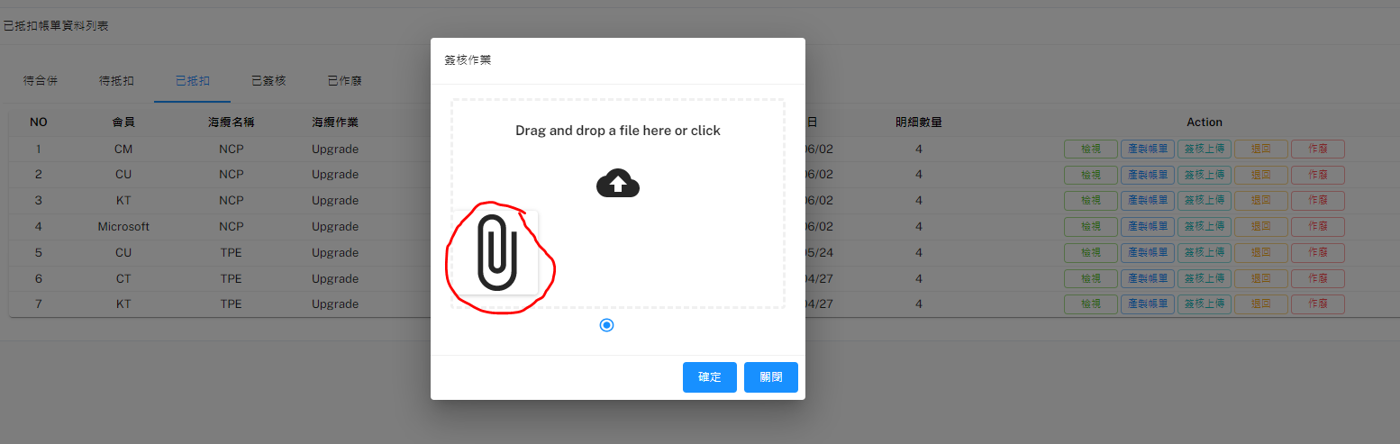

1. 已簽核需要有明細內容可以看，以及外面的頁籤要有總金額的欄位(插在”帳單號碼”後面)

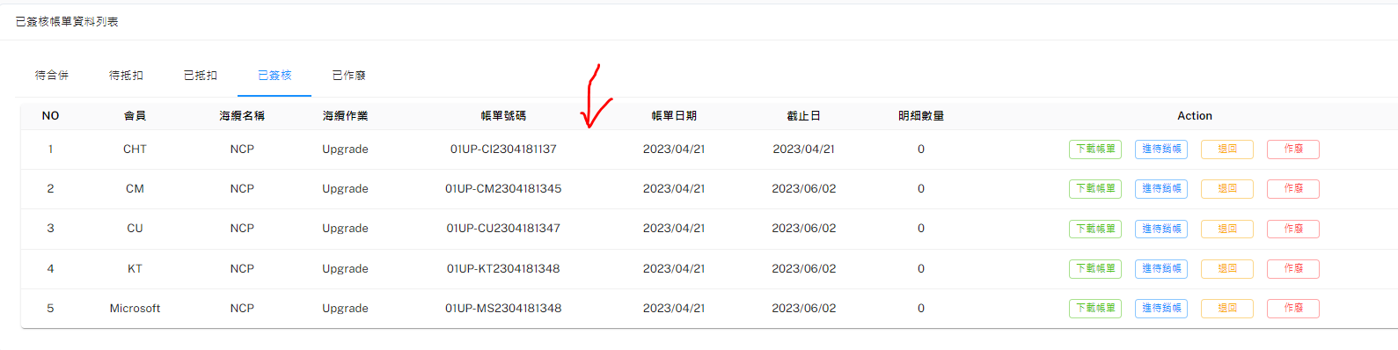

1. 如果要查詢某張帳單的status, 是不是必須要到以下兩個頁面分別去查? 而不能在”應收帳款管理”，用篩選的方式，自動帶出？

比如以下，如果從(1)查不到，就要到(2)查? 但如果兩邊都查不到要去哪裡找帳單?

* 1. 產製應收帳款
  2. 銷帳

另，在應收帳款管理，篩選需要有”帳單號碼”，用以查詢已開帳單之應收帳款的status(如下圖)，目前篩選頁面只能查”發票號碼”

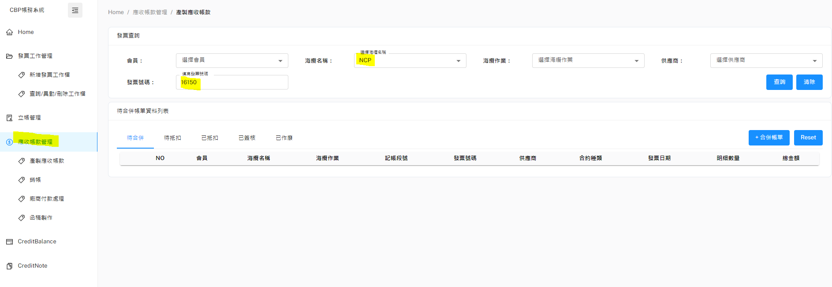

1. 輸入金額時，即使有按backspace，初始的0也不會消失，比如，輸入24,000會變成024,000

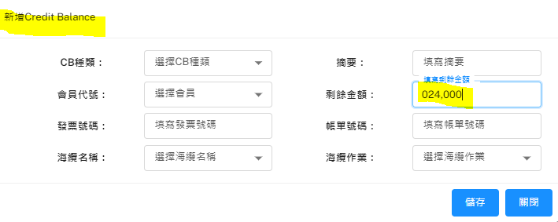

1. 查詢發票或帳單時，輸入號碼是否可以模糊比對? 例如，下圖發票號碼以”CHT-NCPUPG2022”查詢

